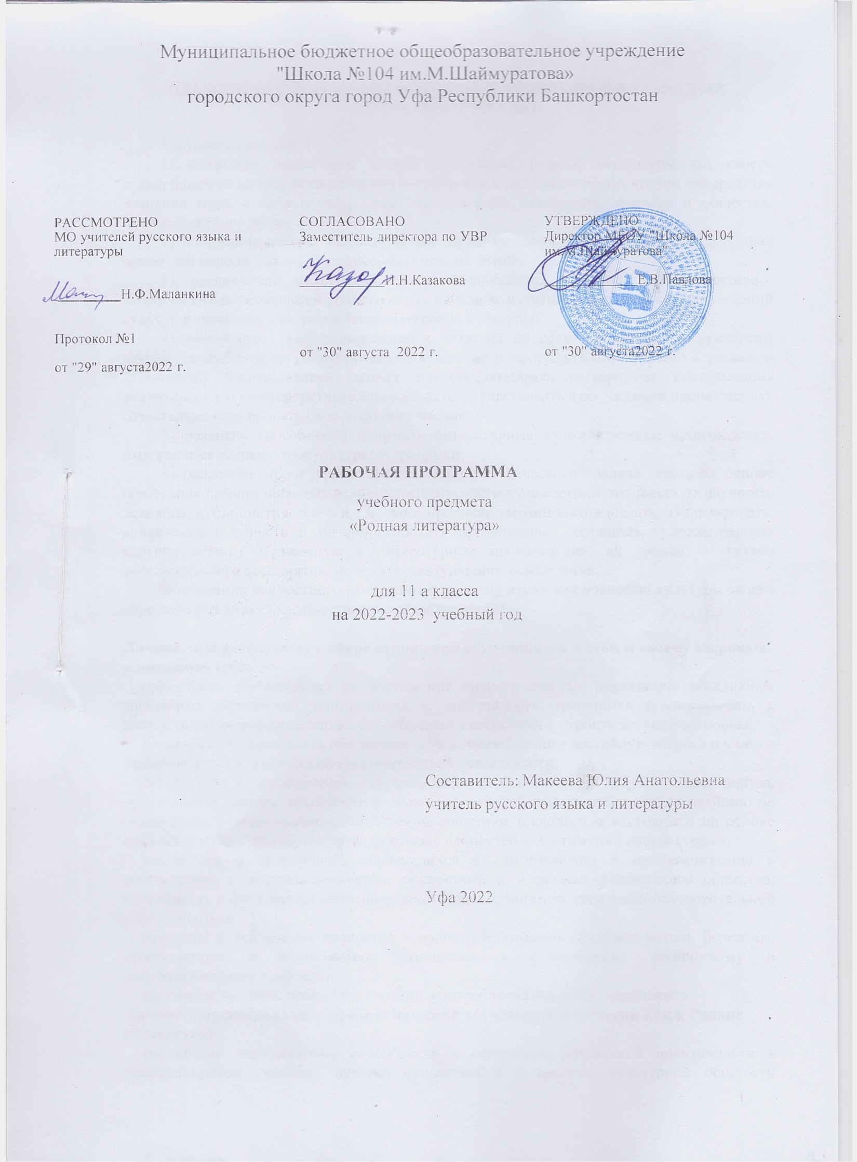
ПЛАНИРУЕМЫЕ РЕЗУЛЬТАТЫ ОСВОЕНИЯ УЧЕБНОГО ПРЕДМЕТА «РОДНАЯ ЛИТЕРАТУРА (РУССКАЯ)»

Выпускник научится:
1) осознание значимости чтения и изучения родной литературы для своего дальнейшего развития; формирование потребности в систематическом чтении как средстве познания мира и себя в этом мире, гармонизации отношений человека и общества, многоаспектного диалога;
2) понимание родной литературы как одной из основных национально-культурных ценностей народа, как особого способа познания жизни;
3) обеспечение культурной самоидентификации, осознание коммуникативно-эстетических возможностей родного языка на основе изучения выдающихся произведений культуры своего народа, российской и мировой культуры;
4) воспитание квалифицированного читателя со сформированным эстетическим вкусом, способного аргументировать свое мнение и оформлять его словесно в устных и письменных высказываниях разных жанров, создавать развернутые высказывания аналитического и интерпретирующего характера, участвовать в обсуждении прочитанного, сознательно планировать свое досуговое чтение;
5) развитие способности понимать литературные художественные произведения, отражающие разные этнокультурные традиции;
6) овладение процедурами смыслового и эстетического анализа текста на основе понимания принципиальных отличий литературного художественного текста от научного, делового, публицистического и т.п., формирование умений воспринимать, анализировать, критически оценивать и интерпретировать прочитанное, осознавать художественную картину жизни, отраженную в литературном произведении, на уровне не только эмоционального восприятия, но и интеллектуального осмысления.
Воспитание ценностного отношения к родному языку как носителю культуры своего народа (через анализ художественных произведений)

Личностные результаты в сфере отношений обучающихся к себе, к своему здоровью, к познанию себя:
ориентация обучающихся на достижение личного счастья, реализацию позитивных жизненных перспектив, инициативность, креативность, готовность и способность к личностному самоопределению, способность ставить цели и строить жизненные планы;
готовность и способность обеспечить себе и своим близким достойную жизнь в процессе самостоятельной, творческой и ответственной деятельности;
готовность и способность обучающихся к отстаиванию личного достоинства, собственного мнения, готовность и способность вырабатывать собственную позицию по отношению к общественно-политическим событиям прошлого и настоящего на основе осознания и осмысления истории, духовных ценностей и достижений нашей страны;
готовность и способность обучающихся к саморазвитию и самовоспитанию в соответствии с общечеловеческими ценностями и идеалами гражданского общества, потребность в физическом самосовершенствовании, занятиях спортивно-оздоровительной деятельностью;
принятие и реализация ценностей здорового и безопасного образа жизни, бережное, ответственное и компетентное отношение к собственному физическому и психологическому здоровью;
неприятие вредных привычек: курения, употребления алкоголя, наркотиков.
Личностные результаты в сфере отношений обучающихся к России как к Родине (Отечеству):
российская идентичность, способность к осознанию российской идентичности в поликультурном социуме, чувство причастности к историко-культурной общности российского народа и судьбе России, патриотизм, готовность к служению Отечеству, его защите;
уважение к своему народу, чувство ответственности перед Родиной, гордости за свой край, свою Родину, прошлое и настоящее многонационального народа России, уважение к государственным символам (герб, флаг, гимн);
формирование уважения к русскому языку как государственному языку Российской Федерации, являющемуся основой российской идентичности и главным фактором национального самоопределения;
воспитание уважения к культуре, языкам, традициям и обычаям народов, проживающих в Российской Федерации.
Личностные результаты в сфере отношений обучающихся к закону, государству и к гражданскому обществу:
гражданственность, гражданская позиция активного и ответственного члена российского общества, осознающего свои конституционные права и обязанности, уважающего закон и правопорядок, осознанно принимающего традиционные национальные и общечеловеческие гуманистические и демократические ценности, готового к участию в общественной жизни;
признание неотчуждаемости основных прав и свобод человека, которые принадлежат каждому от рождения, готовность к осуществлению собственных прав и свобод без нарушения прав и свобод других лиц, готовность отстаивать собственные права и свободы человека и гражданина согласно общепризнанным принципам и нормам международного права и в соответствии с Конституцией Российской Федерации, правовая и политическая грамотность;
мировоззрение, соответствующее современному уровню развития науки и общественной практики, основанное на диалоге культур, а также различных форм общественного сознания, осознание своего места в поликультурном мире;
интериоризация ценностей демократии и социальной солидарности, готовность к договорному регулированию отношений в группе или социальной организации;
готовность обучающихся к конструктивному участию в принятии решений, затрагивающих их права и интересы, в том числе в различных формах общественной самоорганизации, самоуправления, общественно значимой деятельности;
приверженность идеям интернационализма, дружбы, равенства, взаимопомощи народов; воспитание уважительного отношения к национальному достоинству людей, их чувствам, религиозным убеждениям;
готовность обучающихся противостоять идеологии экстремизма, национализма, ксенофобии; коррупции; дискриминации по социальным, религиозным, расовым, национальным признакам и другим негативным социальным явлениям.
Личностные результаты в сфере отношений обучающихся с окружающими людьми:
нравственное сознание и поведение на основе усвоения общечеловеческих ценностей, толерантного сознания и поведения в поликультурном мире, готовности и способности вести диалог с другими людьми, достигать в нем взаимопонимания, находить общие цели и сотрудничать для их достижения;
принятие гуманистических ценностей, осознанное, уважительное и доброжелательное отношение к другому человеку, его мнению, мировоззрению;
способность к сопереживанию и формирование позитивного отношения к людям, в том числе к лицам с ограниченными возможностями здоровья и инвалидам; бережное, ответственное и компетентное отношение к физическому и психологическому здоровью других людей, умение оказывать первую помощь;
формирование выраженной в поведении нравственной позиции, в том числе способности к сознательному выбору добра, нравственного сознания и поведения на основе усвоения общечеловеческих ценностей и нравственных чувств (чести, долга, справедливости, милосердия и дружелюбия);
развитие компетенций сотрудничества со сверстниками, детьми младшего возраста, взрослыми в образовательной, общественно полезной, учебно-исследовательской, проектной и других видах деятельности.
Личностные результаты в сфере отношений обучающихся к окружающему миру, живой природе, художественной культуре:
мировоззрение, соответствующее современному уровню развития науки, значимости науки, готовность к научно-техническому творчеству, владение достоверной информацией о передовых достижениях и открытиях мировой и отечественной науки, заинтересованность в научных знаниях об устройстве мира и общества;
готовность и способность к образованию, в том числе самообразованию, на протяжении всей жизни; сознательное отношение к непрерывному образованию как условию успешной профессиональной и общественной деятельности;
экологическая культура, бережное отношения к родной земле, природным богатствам России и мира; понимание влияния социально-экономических процессов на состояние природной и социальной среды, ответственность за состояние природных ресурсов; умения и навыки разумного природопользования, нетерпимое отношение к действиям, приносящим вред экологии; приобретение опыта эколого-направленной деятельности;
эстетическое отношения к миру, готовность к эстетическому обустройству собственного быта.
Личностные результаты в сфере отношений обучающихся к семье и родителям, в том числе подготовка к семейной жизни:
ответственное отношение к созданию семьи на основе осознанного принятия ценностей семейной жизни;
положительный образ семьи, родительства (отцовства и материнства), интериоризация традиционных семейных ценностей.
Личностные результаты в сфере отношения обучающихся к труду, в сфере социально-экономических отношений:
уважение ко всем формам собственности, готовность к защите своей собственности,
осознанный выбор будущей профессии как путь и способ реализации собственных жизненных планов;
готовность обучающихся к трудовой профессиональной деятельности как к возможности участия в решении личных, общественных, государственных, общенациональных проблем;
потребность трудиться, уважение к труду и людям труда, трудовым достижениям, добросовестное, ответственное и творческое отношение к разным видам трудовой деятельности;
готовность к самообслуживанию, включая обучение и выполнение домашних обязанностей.
Личностные результаты в сфере физического, психологического, социального и академического благополучия обучающихся:
физическое, эмоционально-психологическое, социальное благополучие обучающихся в жизни образовательной организации, ощущение детьми безопасности и психологического комфорта, информационной безопасности.
Метапредметные результаты освоения основной образовательной программы представлены тремя группами универсальных учебных действий (УУД).
- Регулятивные универсальные учебные действия
Выпускник научится:
самостоятельно определять цели, задавать параметры и критерии, по которым можно определить, что цель достигнута;
оценивать возможные последствия достижения поставленной цели в деятельности, собственной жизни и жизни окружающих людей, основываясь на соображениях этики и морали;
ставить и формулировать собственные задачи в образовательной деятельности и жизненных ситуациях;
оценивать ресурсы, в том числе время и другие нематериальные ресурсы, необходимые для достижения поставленной цели;
выбирать путь достижения цели, планировать решение поставленных задач, оптимизируя материальные и нематериальные затраты;
организовывать эффективный поиск ресурсов, необходимых для достижения поставленной цели;
сопоставлять полученный результат деятельности с поставленной заранее целью.
2. Познавательные универсальные учебные действия
Выпускник научится:
искать и находить обобщенные способы решения задач, в том числе, осуществлять развернутый информационный поиск и ставить на его основе новые (учебные и познавательные) задачи;
критически оценивать и интерпретировать информацию с разных позиций, распознавать и фиксировать противоречия в информационных источниках;
использовать различные модельно-схематические средства для представления существенных связей и отношений, а также противоречий, выявленных в информационных источниках;
находить и приводить критические аргументы в отношении действий и суждений другого; спокойно и разумно относиться к критическим замечаниям в отношении собственного суждения, рассматривать их как ресурс собственного развития;
выходить за рамки учебного предмета и осуществлять целенаправленный поиск возможностей для широкого переноса средств и способов действия;
выстраивать индивидуальную образовательную траекторию, учитывая ограничения со стороны других участников и ресурсные ограничения;
менять и удерживать разные позиции в познавательной деятельности.
- Коммуникативные универсальные учебные действия
Выпускник научится:
осуществлять деловую коммуникацию как со сверстниками, так и со взрослыми (как внутри образовательной организации, так и за ее пределами), подбирать партнеров для деловой коммуникации исходя из соображений результативности взаимодействия, а не личных симпатий;
при осуществлении групповой работы быть как руководителем, так и членом команды в разных ролях (генератор идей, критик, исполнитель, выступающий, эксперт и т.д.);
координировать и выполнять работу в условиях реального, виртуального и комбинированного взаимодействия;
развернуто, логично и точно излагать свою точку зрения с использованием адекватных (устных и письменных) языковых средств;
распознавать конфликтогенные ситуации и предотвращать конфликты до их активной фазы, выстраивать деловую и образовательную коммуникацию, избегая личностных оценочных суждений.

Изучение учебного предмета «Родная литература (русская)» на уровне среднего общего образования направлено на достижение обучающимися следующих личностных, метапредметных и предметных результатов.
11 класс
Регулятивные универсальные учебные действия
Выпускник научится:
выбирать путь достижения цели, планировать решение поставленных задач, оптимизируя материальные и нематериальные затраты;
организовывать эффективный поиск ресурсов, необходимых для достижения поставленной цели;
сопоставлять полученный результат деятельности с поставленной заранее целью.
Познавательные универсальные учебные действия
Выпускник научится:
выходить за рамки учебного предмета и осуществлять целенаправленный поиск возможностей для широкого переноса средств и способов действия;
выстраивать индивидуальную образовательную траекторию, учитывая ограничения со стороны других участников и ресурсные ограничения;
менять и удерживать разные позиции в познавательной деятельности.
Коммуникативные универсальные учебные действия
Выпускник научится:
осуществлять деловую коммуникацию как со сверстниками, так и со взрослыми (как внутри образовательной организации, так и за ее пределами), подбирать партнеров для деловой коммуникации исходя из соображений результативности взаимодействия, а не личных симпатий;
распознавать конфликтогенные ситуации и предотвращать конфликты до их активной фазы, выстраивать деловую и образовательную коммуникацию, избегая личностных оценочных суждений.

Предметные результаты
В результате изучения учебного предмета «Родная литература» на уровне среднего общего образования
11 класс
Выпускник на базовом уровне научится:
демонстрировать знание произведений мировой литературы, приводя примеры двух или более текстов, затрагивающих общие темы или проблемы;
в устной и письменной форме обобщать и анализировать свой читательский опыт, а именно:
• обосновывать выбор художественного произведения для анализа, приводя в качестве аргумента как тему (темы) произведения, так и его проблематику (содержащиеся в нем смыслы и подтексты);
• давать объективное изложение текста: характеризуя произведение, выделять две (или более) основные темы или идеи произведения, показывать их развитие в ходе сюжета, их взаимодействие и взаимовлияние, в итоге раскрывая сложность художественного мира произведения;
• анализировать авторский выбор определенных композиционных решений в произведении, раскрывая, как взаиморасположение и взаимосвязь определенных частей текста способствует формированию его общей структуры и обусловливает эстетическое воздействие на читателя (например, выбор определенного зачина и концовки произведения, выбор между счастливой или трагической развязкой, открытым или закрытым финалом).
осуществлять следующую продуктивную деятельность:
• выполнять проектные работы в сфере литературы и искусства, предлагать свои собственные обоснованные интерпретации литературных произведений.
Выпускник на базовом уровне получит возможность научиться:
анализировать художественное произведение во взаимосвязи литературы с другими областями гуманитарного знания (философией, историей, психологией и др.);
анализировать одну из интерпретаций эпического, драматического или лирического произведения (например, кинофильм или театральную постановку; запись художественного чтения; серию иллюстраций к произведению), оценивая, как интерпретируется исходный текст.
Выпускник на базовом уровне получит возможность узнать:
о месте и значении русской литературы в мировой литературе;
о произведениях новейшей отечественной и мировой литературы;
об историко-культурном подходе в литературоведении;
об историко-литературном процессе XX века;
о наиболее ярких или характерных чертах литературных направлений или течений;
имена ведущих писателей, значимые факты их творческой биографии, названия ключевых произведений, имена героев, ставших «вечными образами» или именами нарицательными в общемировой и отечественной культуре;
о соотношении и взаимосвязях литературы с историческим периодом, эпохой.

СОДЕРЖАНИЕ УЧЕБНОГО ПРЕДМЕТА «РОДНАЯ ЛИТЕРАТУРА (РУССКАЯ)»
Раздел 1. ЧЕЛОВЕК В КРУГОВОРОТЕ ИСТОРИИ
На далёкой Гражданской Стихотворения (три по выбору). Например: М. И. Цветаева «Ox, грибок ты мой, грибочек, белый груздь!..», «Юнкерам, убитым в Нижнем»; Н. Н. Асеев «Марш Будённого», «Кумач»; М. А. Волошин «Гражданская война», «Бойня» и др.
Жить вне России Рассказы (один по выбору). Например: В. В. Набоков «Бритва»; И. С. Шмелёв «Russie» (из цикла «Рассказы о России зарубежной»), очерк «Душа Родины» и др.
Лагерь — отрицательная школа В. Т. Шаламов. Рассказы (один по выбору). Например: «Дождь», «Посылка», «Хлеб» и др

Я не участвую в войне — она участвует во мне
А. Платонов. Рассказы (один по выбору). Например: «Взыскание погибших», «Одухотворённые люди» и др.
Стихотворения (два по выбору). Например: Ю. П. Кузнецов «Возвращение» («Шёл отец, шёл отец невредим…»), «Память» («Снова память тащит санки по двору…»); Ю. Д. Левитанский «Ну что с того, что я там был…», «Послание юным друзьям» («Я, побывавший там, где вы не бывали…») и др. Россия — это совесть
И. Грекова. Рассказы и повести (одно произведение по выбору). Например: «Скрипка Ротшильда», «Перелом» (фрагменты) и др

Раздел 2. ЗАГАДОЧНАЯ РУССКАЯ ДУША

Любовь и милосердие
Рассказы и повести (два произведения по выбору). Например: В. В. Вересаев «Мария Петровна», Б. А. Пильняк «Первый день весны», Н. А. Тэффи «Дэзи», К. М. Симонов «Малышка» и др.
Бывает всё на свете хорошо
А. Г. Битов. Рассказы (один по выбору). Например: «Солнце», «Большой шар», «Автобус», «Пятница, вечер» и др. (из цикла «Аптекарский остров»). Дорогие мои старики
Б. П. Екимов. Рассказы (один по выбору). Например: «Родня», «Старые люди», «Родительская суббота», «Старый да малый» и др.
Бессмертно всё
А. А. Тарковский. Стихотворения (два по выбору). Например: «Вот и лето прошло…», «Жизнь, жизнь» («Предчувствиям не верю, и примет…»), «Первые свидания» и др.

Раздел 3. СУЩЕСТВУЕТ ЛИ ФОРМУЛА СЧАСТЬЯ?

И надо спешить жить
Стихотворения (одно по выбору). Например: М. А. Светлов «Гренада», «Каховка», «Моя поэзия»; В. В. Маяковский «Домой!» и др.
В чём заключается счастье?
М. М. Зощенко. Рассказы (один по выбору). Например: «Счастье», «Семейное счастье» и др.
Если б я мог вернуть рассвет! В. О. Богомолов. Рассказы (один по выбору). Например: «Первая любовь», «Сердца моего боль» и др.
А счастье всюду
Рассказы (два по выбору). Например: В. М. Сотников «Совпадение», В. С. Токарева «Самый счастливый день», «Золотой ключик»; Т. Е. Веденская «Танцующие аметисты» и др

Календарно-тематическое планирование
№ | Тема | Кол-во часов | Дата план | Дата факт
1 | На далекой Гражданской. Лирика М.Цветаевой о Гражданской войне. | 1 | 07.07
2 | На далекой Гражданской. Лирика М.А.Волошина о Гражданской войне. | 1 | 14.09
3-4 | Жить вне России. В.Набоков «Бритва». | 2 | 21.09  28.09
5-6 | Лагерь- отрицательная школа. В.Т.Шаламов «Посылка». | 2 | 05.10  12.10
7-8 | А. Платонов «Взыскание погибших» | 2 | 19.10  26.10
9-10 | И. Грекова. Рассказ «Скрипка Ротшильда». | 2 | 09.11  16.11
11 | Я не участвую в войне — она участвует во мне . Стихи о войне Ю.Кузнецова. | 1 | 23.11
12-13 | К. М. Симонов «Малышка». | 2 | 30.11  07.12
14-15 | В. В. Вересаев «Мария Петровна». | 2 | 14.12  21.12
16-17 | А. Г. Битов. Рассказ «Солнце». | 2 | 28.12  11.01
18-19 | Б. П. Екимов. Рассказы «Родительская суббота». | 2 | 18.01  25.01
20 | Лирика А. А. Тарковского. | 1 | 01.02
21 | И надо спешить жить. Стихотворения М. А.Светлова «Гренада», «Каховка». | 1 | 08.02
22-23 | М. М. Зощенко. Рассказ «Семейное счастье». | 2 | 15.02  22.02
24-25 | В. О. Богомолов. Рассказы «Первая любовь». | 2 | 01.03  15.03
26-27 | В. М. Сотников «Совпадение». | 2 | 22.03  05.04
28-29 | В. С. Токарева «Самый счастливый день». | 2 | 12.04  19.04
30-31 | Т. Е. Веденская «Танцующие аметисты» | 2 | 26.04  03.05
32 | Контрольная работа по пройденным темам. | 1 | 10.05
33 | Резервный урок. |  | 17.05

